**Критерии оценивания выполнения заданий**

**Задание 1. Чтение текста вслух**

*Таблица 1*

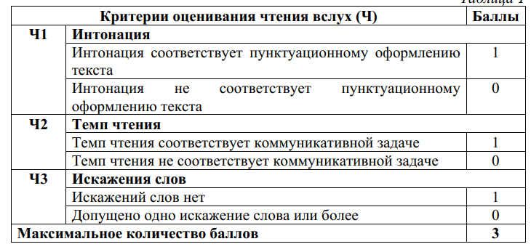

**Задание 2**. **Подробный пересказ текста с включением приведённого высказывания**

*Таблица 2*

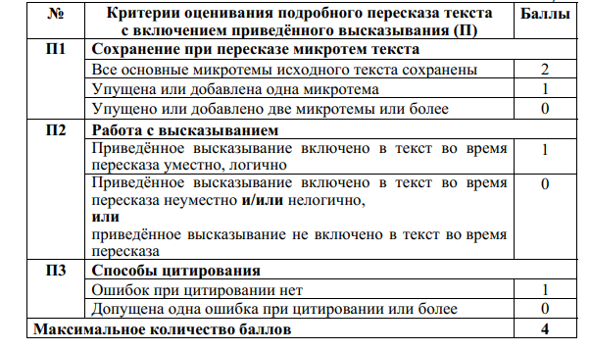

**Задание 3. Монологическое высказывание**

*Таблица 3*

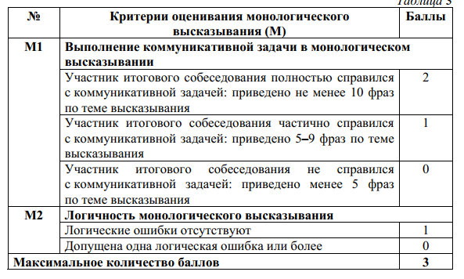

**Задание 4. Участие в диалоге**

*Таблица 4*

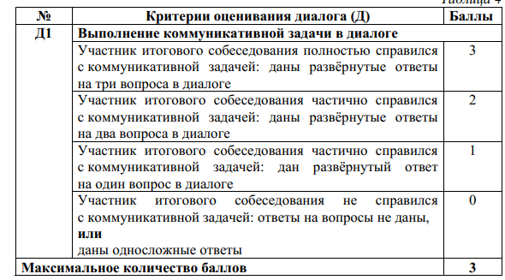

Грамотность речи оценивается в целом по заданиям 1–4

*Таблица 5*

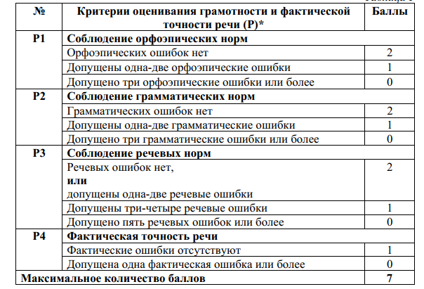

* Если участник пробного итогового собеседования не приступал к выполнению двух или более заданий, то по всем критериям оценивания грамотности и фактической точности речи ставится 0 баллов.

**Общее количество баллов за выполнение всей работы – 20.** Участник пробного итогового собеседования получает зачёт в случае, если за выполнение всей работы он набрал **10 или более баллов**.